Ficha N°6 Educación Física y Salud
Calificación
Tarea
Nombre del Estudiante |  |  | Curso: 3° y 4° básico
Nombre del Estudiante |  |  | Fecha: Abril- 2020 ( 1° semana)
Unidad: 1 | “Cuerpo humano, percepción de Esquema corporal”
O.A.(s): | OA 1: Demostrar capacidad para ejecutar de forma combinada las habilidades motrices básicas de locomoción, manipulación y estabilidad en diferentes direcciones, alturas y niveles. (OA1)  OA 11 Practicar actividades físicas, demostrando comportamientos seguros como: realizar un calentamiento mediante un juego  -leer y seguir instrucciones  -utilizar implementos bajo supervisión
Docente: | Cynthia Smith | Asignatura: | Educación Física y Salud

Instrucciones:
1.- Colorea, recorta y pega en tu cuaderno.
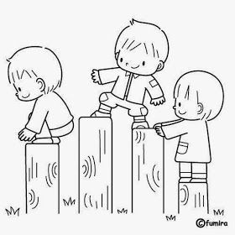

2.- Colorea, luego pega en un cartón y recorta para crear un puzzle.

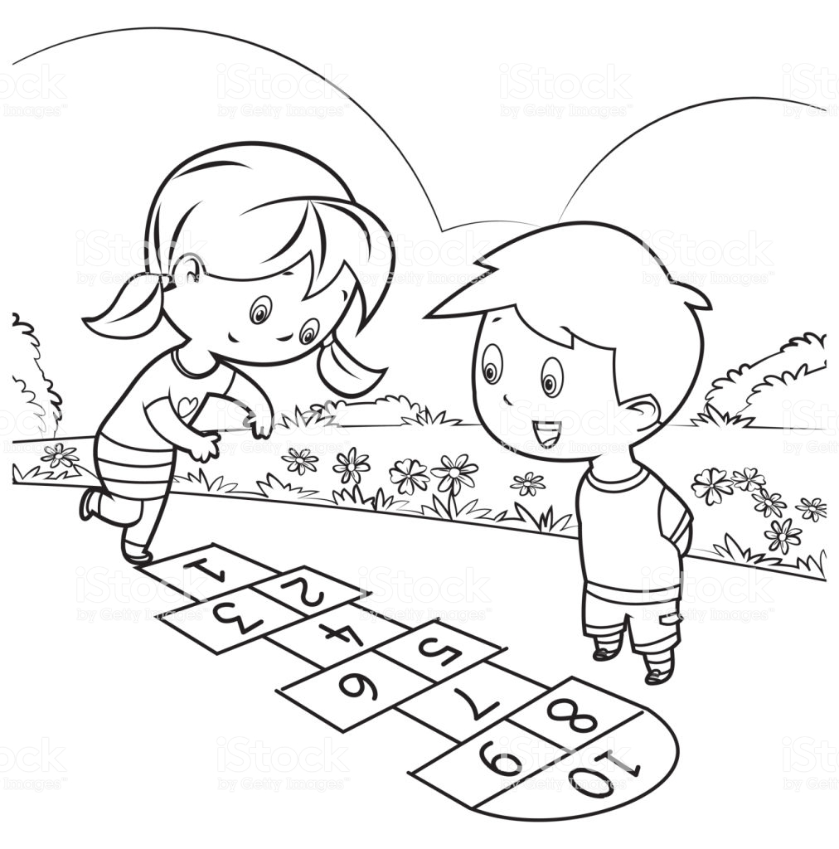

3.- Responde en tu cuaderno (No olvides colorar la fecha del día que realizaste esta tarea en tu cuaderno):

a.- ¿Qué aprendiste en esta clase?

b.- Escribe y dibuja en tu cuaderno la actividad que más te gustó.

“Lo único imposible es aquello que no intentas”

